|  |  |  |  |
| --- | --- | --- | --- |
|  | **Curso: Engenharia de Controle e Automação** | **Data: 21/06/2023** |  |
| **Período: Vespertino** |  |  |
| **Disciplina: COPE7** |  |
| **Prof.: Ricardo Xavier** | **Modelamento do sistema PID** | |
| **Grupo** | |
| **André Jorge** | |
| **Felipe Pereira** | |
| **Gabriel Ditomaso** | |
| **Jackson Alves** | |
| **João Pedro** | |
|  | |

**Desenvolvimento controlado PID aquecedor**

* Diagrama

  Descrição gerada automaticamente**Sistema (diagrama de blocos):**

**Legenda:**

* SP = Setpoint ( valor da temperatura desejada para o aquecedor);
* Controle = PID;
* Planta do sistema = Atuador (manta térmica) + modelo da sala;
* Sensor NTC = medidor de temperatura ( suposição inicial, conversão de temperatura para tensão 1 para 1);
* Erro = diferença entre o SP e a resposta do sensor(temperatura);
* **Desenvolvimento da planta:**
* **Atuador:**

O atuador consiste em uma manta térmica de silicone, essa manta possui resistência elétrica, no qual é submetida a uma corrente, proporcionando uma geração de calor (qi).

Nesse sentido seu calor pode ser equacionado da seguinte forma:

$Q=Potência=R_{elétrico * { i}^{2} * ∆t}$

$qi=Potência=R_{elétrico * { i}^{2} }$ (A)

Sendo:

* qi = o calor gerado pela manta;
* Relétrico = a resistência elétrica desse aquecedor;
* i = a corrente submetida no aquecedor;
* ∆t = a diferença de tempo;
* **Modelo da sala:**

O sistema PID, consta ainda com um ambiente de atuação. Para esse ambiente, também conhecido como a “sala”, foi determinado um paralelepípedo de 25 cm x 25 cm x 6cm de dimensão, nos proporcionando o seguinte modelo 2D:

Nessa sala podemos observar a atuação de dois fatores principais: o volume do ar e a capacidade térmica do ar. Para o volume foi realizado a seguinte hipótese: Volume do ar ≈ volume da sala = 25*25*6 = 3750 cm3 = 0,00375 m3. Já para a capacidade térmica do ar, será relacionado com a resistência que essa sala terá, ou seja, a sua capacidade de isolamento, que denominaremos de Rf, no qual é calculado pela seguinte formula:

${ R}_{f}= \frac{L}{K*A}$

Como o intuito do projeto é realizar o controle da temperatura, é notório afirma que o sistema interno da caixa (ou sala), irá gerar uma quantidade de calor, no qual é dada pela seguinte equação:

$Q=m*c*∆T=\left(V*ρ_{ar}\right)*c_{ar} * ∆T$ (B)

Sendo:

* Q = a quantidade de calor do ambiente;
* V = o volume de caixa;
* ρar  = A densidade do ar;
* car = a capacidade térmica do ar;
* ∆T = a diferença de temperatura ($T_{f}-T_{i})$;

Essa quantidade calor, ainda pode assumir uma relação entre o calor gerado de entrada ( gerado pelo atuador) e o calor perdido pelo ambiente ( valor de entrada do sensor). Dessa forma, temos:

$Q= q_{i}- q_{o}$ (C)

Sendo:

* Q = a quantidade de calor do ambiente;
* $q_{i}$ = quantidade de calor gerado pelo atuador;
* $q_{o}$ = quantidade de calor lida pelo sensor.

Dessa maneira, analisando o sistema da caixa, bem como a equação C, podemos afirmar que calor perdido pelo ambiente ($q_{o}$) , será uma relação entre as temperaturas( interna e externa) e o valor da resistência de isolamento do ambiente. Dessa forma, temos:

${ q}_{o}= \frac{T_{f}-T_{e}}{Rf}$ (D)

Sendo:

* qo = o calor perdido pelo ambiente;
* Tf = temperatura final da caixa;
* Te = temperatura externa ( 25°C);
* Rf = resistência de isolamento da caixa;

Por fim, ainda temos um último equacionamento, referente a resistência térmica total da parede, sendo esta:

$$Req=R_{parede}+ R_{final }$$

$$Req*qi=Rf*qi+ Te$$

$Req*R_{eletrico}*i^{2}=Rf*R_{eletrico}*i^{2}+ Te$ (E)

Sendo:

* $Req$ = a resistência total parede;
* $R_{eletrico}$ = resistência elétrica do atuador;
* i = a corrente aplicado no sistema;
* Te = temperatura externa ( 25°C);
* Rf = resistência de isolamento da caixa
* **Equacionamento final da Planta:**

Igualando a equação B com a C temos:

$$q_{i}- q_{o}= \left(V*ρ_{ar}\right)*c_{ar} * ∆T$$

Substituindo a equação D na equação acima, temos:

$$R_{eletrico}*i^{2}- \frac{T_{i}-T_{e}}{Rf}= \left(V*ρ_{ar}\right)*c_{ar} * ∆T$$

$$Rf*R_{eletrico}*i^{2}-\left(T_{i}-T_{e}\right)= \left(V*ρ_{ar}\right)*c_{ar} * ∆T*Rf$$

$$Rf*R_{eletrico}*i^{2}+T_{e}= \left(V*ρ_{ar}\right)*c_{ar} * ∆T*Rf+T_{i}$$

Substituindo a equação E na equação acima, temos:

$$Req*R_{eletrico}*i^{2}= \left(V*ρ_{ar}\right)*c_{ar} * ∆T*Rf+T_{i}$$

$$Req*R_{eletrico}*i^{2}=C_{ar} *∆T*Rf+T_{i}$$

Assim aplicando a transformada de Laplace, na equação acima, temos a seguinte equação de transferência:

$$G\left(S\right)= \frac{T(s)}{i^{2}(s)}= \frac{(Req*Reletrica)}{(Rf*C_{ar} ) S+1}$$

* **Resultados numéricos:**
* **Dados da manta:**

- Tensão: 12V (vcc);

- Potência: 12W;

- Temperatura de funcionamento: 250°C;

-Temperatura de trabalho (projeto): 25°C ~ 125°C;

- Resistencia de isolamento (material da manta): 200mΩ/V.

* **Cálculo da resistência:**
$$Pot=\frac{V^{2}}{R}→R=\frac{V^{2}}{Pot}=\frac{{12}^{2}}{12}=12Ω$$

* **Cálculo da resistência de isolamento:**

$R=200*{10}^{-3} Ω$/V = $200*{10}^{-3}*12=2,4Ω$

* **Cálculo da corrente:**
$$Rt=12+2,4=14,4 ≈15Ω$$

$$V=R*I→I=\frac{V}{R}=\frac{12}{15}=0,8A$$

* **Desenvolvimento:**

$$G\left(S\right)= \frac{T(s)}{i^{2}(s)}= \frac{(Req*Reletrica)}{(Rf*C_{ar} ) S+1}$$

-Rf:

$$Rf=\frac{L}{K*A}$$

A caixa possui uma espessura de 0,9 cm, a parede possui um dimensão de 25cm x 6cm, e a mesma é feita de madeira possuindo uma condutividade térmica de 0,14 W/m*K.

Dessa maneira, temos:

$$Rf=\frac{9*{10}^{-3}}{0,14*\left(25*6\right){10}^{-4}}$$

$$Rf=4,3 \frac{K}{ W}$$

-Req:

$$Req=\frac{Rf*i^{2}*R+T_{externa }}{R*i^{2}}$$

$$Req=\frac{4,3 *{0,8}^{2}*15+(25+273)}{15*{0,8}^{2}}$$

$$Reletrica=15 Ω$$

$$Req=35,3 Ω$$

-Car:

$$C_{ar}=\left(V*ρar \right)*car$$

O volume é o da caixa e tanto o $ρar e car$ são valores tabelados, assim temos:

$$C_{ar}=0,00375*1,169*(1,005*{10}^{-3})$$

$$Car =4,4 \frac{J}{K}$$

Por tanto temos que a equação de transferência do sistema, é:

$$G\left(S\right)= \frac{T(s)}{i^{2}(s)}= \frac{530}{19S+1}$$

* **Determinação dos ganhos:**

O intuito do projeto é realizar um controle PID, esse tipo de controle, é caracterizado por seus ganho, no qual foram determinados pelo software LabView, no qual segue a seguinte estrutura de blocos:

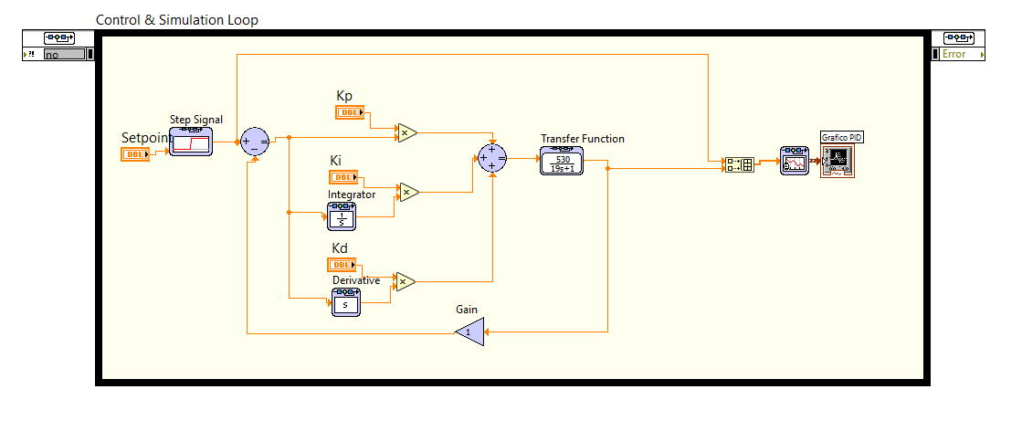

Nesse programa, foi defino um valor de setpoint ( dentro da faixa de projeto ), esse sina de setpoint, foi condicionado a três situações, de ganhos, conforme mostrado acima, essa condições foram definidos pelo usuário de forma manual. Essas três condições foram somadas e aplicadas na equação de transferência, onde foram verificadas em um gráfico, no qual apresentou um comportamento esperado do sistema PID.

Nesse sentido o programa, gero três ganhos, sendo eles:

$$Kp=0,5$$

$$KI=0,03$$

$$KD=0,0$$